ОПИСАНИЕ МЕСТОПОЛОЖЕНИЯ ГРАНИЦ
_Поселок Изыхский Копи, Изыхского сельсовета, Алтайского района, Республики Хакасия_
(наименование объекта местоположение границ, которого описано
(далее - объект)

Сведения об объекте
N п/п | Характеристики объекта | Описание характеристик
1 | 2 | 3
1 | Местоположение объекта | Изыхский сельсовет, Алтайский район, Республика Хакасия
2 | Площадь объекта +/- величина погрешности определения площади  (P +/- Дельта P) | 2037655+/- 499.61
3 | Иные характеристики объекта

Сведения о местоположении границ объекта
1. Система координат _МСК-166_
2. Сведения о характерных точках границ объекта
Обозначение характерных точек границ | Координаты, м |  | Метод определения координат характерной точки | Cредняя квадратическая погрешность положения характерной точки (Mt), м | Описание обозначения точки на местности (при наличии)
 | X | Y
1 | 2 | 3 | 4 | 5 | 6
- | - | - | - | - | -
3. Сведения о характерных точках части (частей) границы объекта
Обозначение характерных точек части границы | Координаты, м |  | Метод определения координат характерной точки | Cредняя квадратическая погрешность положения характерной точки (Mt), м | Описание обозначения точки на местности (при наличии)
 | X | Y
1 | 2 | 3 | 4 | 5 | 6
Часть №1
1 | 396080.65 | 191644.69 | Метод спутниковых геодезических измерений (определений) | 0.10 | -
2 | 396081.08 | 191669.42 | Метод спутниковых геодезических измерений (определений) | 0.10 | -
3 | 396073.59 | 191757.93 | Метод спутниковых геодезических измерений (определений) | 0.10 | -
4 | 396062.67 | 191824.07 | Метод спутниковых геодезических измерений (определений) | 0.10 | -
5 | 396036.67 | 191868.65 | Метод спутниковых геодезических измерений (определений) | 0.10 | -
6 | 396022.64 | 191904.77 | Метод спутниковых геодезических измерений (определений) | 0.10 | -
7 | 396023.59 | 191925.19 | Метод спутниковых геодезических измерений (определений) | 0.10 | -
8 | 396024.86 | 191929.79 | Метод спутниковых геодезических измерений (определений) | 0.10 | -
9 | 396034.53 | 191958.21 | Метод спутниковых геодезических измерений (определений) | 0.10 | -
10 | 396037.82 | 191974.73 | Метод спутниковых геодезических измерений (определений) | 0.10 | -
11 | 396033.24 | 191996.57 | Метод спутниковых геодезических измерений (определений) | 0.10 | -
12 | 396033.48 | 192018.43 | Метод спутниковых геодезических измерений (определений) | 0.10 | -
13 | 396037.61 | 192029.96 | Метод спутниковых геодезических измерений (определений) | 0.10 | -
14 | 396034.72 | 192038.14 | Метод спутниковых геодезических измерений (определений) | 0.10 | -
15 | 396025.65 | 192045.22 | Метод спутниковых геодезических измерений (определений) | 0.10 | -
16 | 396014.91 | 192056.41 | Метод спутниковых геодезических измерений (определений) | 0.10 | -
17 | 396012.33 | 192069.13 | Метод спутниковых геодезических измерений (определений) | 0.10 | -
18 | 396012.02 | 192088.30 | Метод спутниковых геодезических измерений (определений) | 0.10 | -
19 | 396023.22 | 192110.66 | Метод спутниковых геодезических измерений (определений) | 0.10 | -
20 | 396042.05 | 192125.33 | Метод спутниковых геодезических измерений (определений) | 0.10 | -
21 | 396082.36 | 192148.85 | Метод спутниковых геодезических измерений (определений) | 0.10 | -
22 | 396106.09 | 192174.92 | Метод спутниковых геодезических измерений (определений) | 0.10 | -
23 | 396114.42 | 192192.55 | Метод спутниковых геодезических измерений (определений) | 0.10 | -
24 | 396121.96 | 192216.67 | Метод спутниковых геодезических измерений (определений) | 0.10 | -
25 | 396121.02 | 192242.62 | Метод спутниковых геодезических измерений (определений) | 0.10 | -
26 | 396112.00 | 192272.09 | Метод спутниковых геодезических измерений (определений) | 0.10 | -
27 | 396084.46 | 192297.60 | Метод спутниковых геодезических измерений (определений) | 0.10 | -
28 | 396077.80 | 192333.73 | Метод спутниковых геодезических измерений (определений) | 0.10 | -
29 | 396076.60 | 192360.70 | Метод спутниковых геодезических измерений (определений) | 0.10 | -
30 | 396082.61 | 192406.02 | Метод спутниковых геодезических измерений (определений) | 0.10 | -
31 | 396079.42 | 192467.97 | Метод спутниковых геодезических измерений (определений) | 0.10 | -
32 | 396080.37 | 192507.39 | Метод спутниковых геодезических измерений (определений) | 0.10 | -
33 | 396090.02 | 192547.38 | Метод спутниковых геодезических измерений (определений) | 0.10 | -
34 | 396091.85 | 192567.05 | Метод спутниковых геодезических измерений (определений) | 0.10 | -
35 | 396093.63 | 192587.92 | Метод спутниковых геодезических измерений (определений) | 0.10 | -
36 | 396086.40 | 192615.41 | Метод спутниковых геодезических измерений (определений) | 0.10 | -
37 | 396089.07 | 192632.83 | Метод спутниковых геодезических измерений (определений) | 0.10 | -
38 | 396093.27 | 192647.08 | Метод спутниковых геодезических измерений (определений) | 0.10 | -
39 | 396101.06 | 192660.28 | Метод спутниковых геодезических измерений (определений) | 0.10 | -
40 | 396124.68 | 192753.25 | Метод спутниковых геодезических измерений (определений) | 0.10 | -
41 | 396163.61 | 192880.50 | Метод спутниковых геодезических измерений (определений) | 0.10 | -
42 | 396205.93 | 192986.63 | Метод спутниковых геодезических измерений (определений) | 0.10 | -
43 | 396304.44 | 193262.39 | Метод спутниковых геодезических измерений (определений) | 0.10 | -
44 | 396362.95 | 193312.30 | Метод спутниковых геодезических измерений (определений) | 0.10 | -
45 | 396438.47 | 193401.98 | Метод спутниковых геодезических измерений (определений) | 0.10 | -
46 | 396493.69 | 193467.47 | Метод спутниковых геодезических измерений (определений) | 0.10 | -
47 | 396640.00 | 193661.00 | Метод спутниковых геодезических измерений (определений) | 0.10 | -
48 | 396677.57 | 193733.94 | Метод спутниковых геодезических измерений (определений) | 0.10 | -
49 | 396658.53 | 193775.89 | Метод спутниковых геодезических измерений (определений) | 0.10 | -
50 | 396684.76 | 193986.20 | Метод спутниковых геодезических измерений (определений) | 0.10 | -
51 | 396657.89 | 193993.21 | Метод спутниковых геодезических измерений (определений) | 0.10 | -
52 | 396621.20 | 194006.80 | Метод спутниковых геодезических измерений (определений) | 0.10 | -
53 | 396612.66 | 194005.77 | Метод спутниковых геодезических измерений (определений) | 0.10 | -
54 | 396604.28 | 194012.39 | Метод спутниковых геодезических измерений (определений) | 0.10 | -
55 | 396587.14 | 194018.59 | Метод спутниковых геодезических измерений (определений) | 0.10 | -
56 | 396581.56 | 194018.55 | Метод спутниковых геодезических измерений (определений) | 0.10 | -
57 | 396577.61 | 194012.20 | Метод спутниковых геодезических измерений (определений) | 0.10 | -
58 | 396562.26 | 194018.60 | Метод спутниковых геодезических измерений (определений) | 0.10 | -
59 | 396528.66 | 193961.82 | Метод спутниковых геодезических измерений (определений) | 0.10 | -
60 | 396514.59 | 193941.98 | Метод спутниковых геодезических измерений (определений) | 0.10 | -
61 | 396512.63 | 193937.19 | Метод спутниковых геодезических измерений (определений) | 0.10 | -
62 | 396500.91 | 193920.90 | Метод спутниковых геодезических измерений (определений) | 0.10 | -
63 | 396479.34 | 193901.78 | Метод спутниковых геодезических измерений (определений) | 0.10 | -
64 | 396476.63 | 193904.83 | Метод спутниковых геодезических измерений (определений) | 0.10 | -
65 | 396469.17 | 193901.27 | Метод спутниковых геодезических измерений (определений) | 0.10 | -
66 | 396470.35 | 193897.88 | Метод спутниковых геодезических измерений (определений) | 0.10 | -
67 | 396465.44 | 193893.98 | Метод спутниковых геодезических измерений (определений) | 0.10 | -
68 | 396463.66 | 193889.00 | Метод спутниковых геодезических измерений (определений) | 0.10 | -
69 | 396426.87 | 193869.55 | Метод спутниковых геодезических измерений (определений) | 0.10 | -
70 | 396395.14 | 193855.69 | Метод спутниковых геодезических измерений (определений) | 0.10 | -
71 | 396374.72 | 193848.69 | Метод спутниковых геодезических измерений (определений) | 0.10 | -
72 | 396351.94 | 193845.38 | Метод спутниковых геодезических измерений (определений) | 0.10 | -
73 | 396300.39 | 193845.77 | Метод спутниковых геодезических измерений (определений) | 0.10 | -
74 | 396283.05 | 193844.16 | Метод спутниковых геодезических измерений (определений) | 0.10 | -
75 | 396275.07 | 193843.02 | Метод спутниковых геодезических измерений (определений) | 0.10 | -
76 | 396268.31 | 193840.89 | Метод спутниковых геодезических измерений (определений) | 0.10 | -
77 | 396260.65 | 193836.36 | Метод спутниковых геодезических измерений (определений) | 0.10 | -
78 | 396249.08 | 193829.53 | Метод спутниковых геодезических измерений (определений) | 0.10 | -
79 | 396219.27 | 193801.73 | Метод спутниковых геодезических измерений (определений) | 0.10 | -
80 | 396196.28 | 193779.02 | Метод спутниковых геодезических измерений (определений) | 0.10 | -
81 | 396166.50 | 193747.29 | Метод спутниковых геодезических измерений (определений) | 0.10 | -
82 | 396164.19 | 193737.50 | Метод спутниковых геодезических измерений (определений) | 0.10 | -
83 | 396154.26 | 193725.12 | Метод спутниковых геодезических измерений (определений) | 0.10 | -
84 | 396141.27 | 193694.52 | Метод спутниковых геодезических измерений (определений) | 0.10 | -
85 | 396128.70 | 193636.61 | Метод спутниковых геодезических измерений (определений) | 0.10 | -
86 | 396111.95 | 193578.58 | Метод спутниковых геодезических измерений (определений) | 0.10 | -
87 | 395964.41 | 193623.88 | Метод спутниковых геодезических измерений (определений) | 0.10 | -
88 | 395943.51 | 193630.30 | Метод спутниковых геодезических измерений (определений) | 0.10 | -
89 | 395916.55 | 193582.54 | Метод спутниковых геодезических измерений (определений) | 0.10 | -
90 | 395914.83 | 193577.30 | Метод спутниковых геодезических измерений (определений) | 0.10 | -
91 | 395865.32 | 193453.95 | Метод спутниковых геодезических измерений (определений) | 0.10 | -
92 | 395868.21 | 193437.73 | Метод спутниковых геодезических измерений (определений) | 0.10 | -
93 | 395837.44 | 193425.64 | Метод спутниковых геодезических измерений (определений) | 0.10 | -
94 | 395788.90 | 193437.55 | Метод спутниковых геодезических измерений (определений) | 0.10 | -
95 | 395716.91 | 193455.23 | Метод спутниковых геодезических измерений (определений) | 0.10 | -
96 | 395603.74 | 193483.01 | Метод спутниковых геодезических измерений (определений) | 0.10 | -
97 | 395597.78 | 193466.00 | Метод спутниковых геодезических измерений (определений) | 0.10 | -
98 | 395569.41 | 193468.22 | Метод спутниковых геодезических измерений (определений) | 0.10 | -
99 | 395529.66 | 193355.04 | Метод спутниковых геодезических измерений (определений) | 0.10 | -
100 | 395435.71 | 193383.72 | Метод спутниковых геодезических измерений (определений) | 0.10 | -
101 | 395384.27 | 193261.92 | Метод спутниковых геодезических измерений (определений) | 0.10 | -
102 | 395337.92 | 193275.61 | Метод спутниковых геодезических измерений (определений) | 0.10 | -
103 | 395031.49 | 192539.11 | Метод спутниковых геодезических измерений (определений) | 0.10 | -
104 | 395025.17 | 192523.92 | Метод спутниковых геодезических измерений (определений) | 0.10 | -
105 | 395025.12 | 192518.48 | Метод спутниковых геодезических измерений (определений) | 0.10 | -
106 | 395020.15 | 191978.27 | Метод спутниковых геодезических измерений (определений) | 0.10 | -
107 | 395167.12 | 191680.77 | Метод спутниковых геодезических измерений (определений) | 0.10 | -
108 | 395433.65 | 191756.01 | Метод спутниковых геодезических измерений (определений) | 0.10 | -
109 | 395494.63 | 191682.00 | Метод спутниковых геодезических измерений (определений) | 0.10 | -
110 | 395534.03 | 191662.53 | Метод спутниковых геодезических измерений (определений) | 0.10 | -
111 | 395578.80 | 191628.33 | Метод спутниковых геодезических измерений (определений) | 0.10 | -
112 | 395619.32 | 191621.28 | Метод спутниковых геодезических измерений (определений) | 0.10 | -
113 | 395684.30 | 191617.44 | Метод спутниковых геодезических измерений (определений) | 0.10 | -
114 | 395716.78 | 191620.27 | Метод спутниковых геодезических измерений (определений) | 0.10 | -
115 | 395771.19 | 191610.88 | Метод спутниковых геодезических измерений (определений) | 0.10 | -
116 | 395812.63 | 191610.97 | Метод спутниковых геодезических измерений (определений) | 0.10 | -
117 | 395931.70 | 191618.50 | Метод спутниковых геодезических измерений (определений) | 0.10 | -
118 | 396015.54 | 191628.36 | Метод спутниковых геодезических измерений (определений) | 0.10 | -
119 | 396058.60 | 191625.61 | Метод спутниковых геодезических измерений (определений) | 0.10 | -
120 | 396075.13 | 191625.32 | Метод спутниковых геодезических измерений (определений) | 0.10 | -
1 | 396080.65 | 191644.69 | Метод спутниковых геодезических измерений (определений) | 0.10 | -

Сведения о местоположении измененных (уточненных) границ объекта
1. Система координат _МСК-166_
2. Сведения о характерных точках границ объекта
Обозначение характерных точек границ | Существующие координаты, м |  | Измененные (уточненные) координаты, м |  | Метод определения координат характерной точки | Cредняя квадратическая погрешность положения характерной точки (Mt), м |  | Описание обозначения точки на местности (при наличии)
 | X | Y | X | Y
1 | 2 | 3 | 4 | 5 | 6 | 7 |  | 8
- | - | - | - | - | - | - |  | -
3. Сведения о характерных точках части (частей) границы объекта
Обозначение характерных точек части границ | Существующие координаты, м |  | Измененные (уточненные) координаты, м |  | Метод определения координат характерной точки | Cредняя квадратическая погрешность положения характерной точки (Mt), м | Описание обозначения точки
 | X | Y | X | Y
1 | 2 | 3 | 4 | 5 | 6 | 7 | 8
- | - | - | - | - | - | - | -

План границ объекта (обзорная схема)
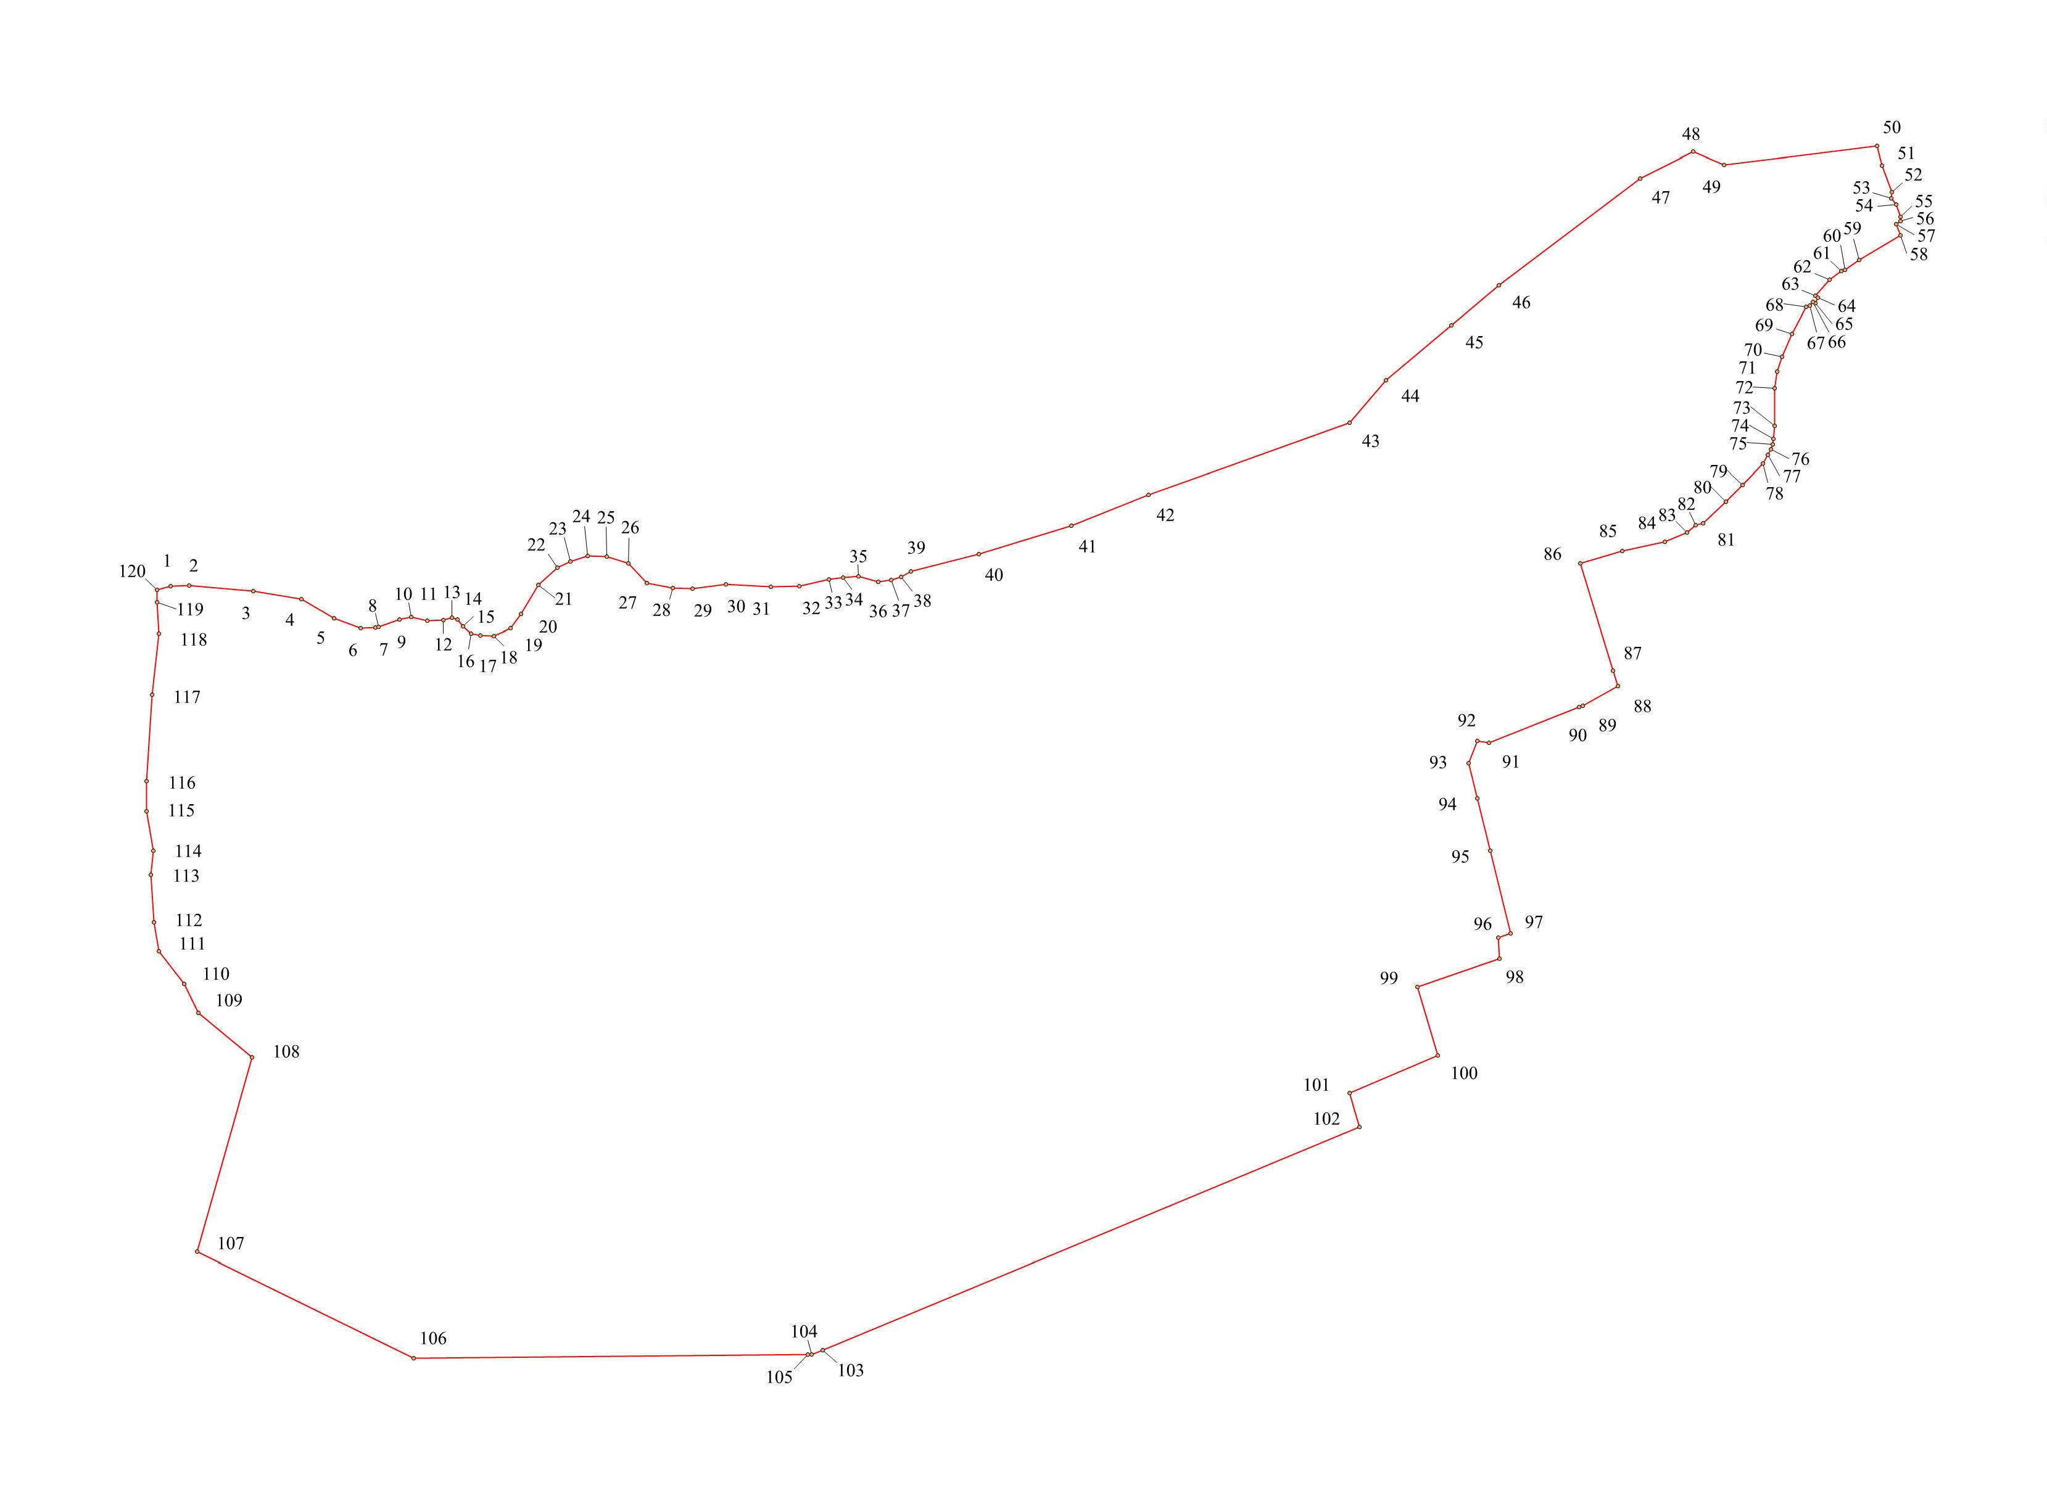
Масштаб 1: _10000_
Используемые условные знаки и обозначения:
Подпись ________________________ Дата "__" ___________ ____ г.
Место для оттиска печати (при наличии) лица, составившего описание местоположения границ объекта

